Тема недели на период с 12-15 мая 2020г. "Разноцветный май"
Родителям рекомендуется.
Тема: «Разноцветный май» (повторение)
Цель: расширять знания детей о времени года – весна; иметь представления о ранней. середине, поздней весне; уметь различать и характеризовать приметы поздней весны; расширять представления о явлениях живой и неживой природы; уметь в ответах, рассказах использовать уже имеющиеся знания в различных образовательных областях. воспитывать эстетическое отношение к природному миру.
Утренняя гимнастика «Прогулка в лес» (ниже прикладывается) – в течении недели
Методическая литература: Книга: Т.Ю.Бардышева, Е.Н.Моносова – «Тетрадь логопедических занятий» (беседы, ситуативный разговор, рассматривание иллюстраций), Н.Э. Теремкова – «Логопедические альбомы» (тематические), Узорова О.В., Нефедова Е.А., «350 упражнений для подготовки детей к школе», Н.С.Жукова – Букварь , а также иллюстративный материал о родной природе поздней весной, книги худ. литературы, энциклопедии (которые есть дома) по данной теме
Дидактические игры: «Мозаика», «Сравни и назови» «Четвертый лишний», «Подбери слово по смыслу», «Назови ласково».
Цель: развивать способности устанавливать простейшие взаимосвязи; закреплять полученные ранее знания по другим разделам ФГОС
Рассматривание иллюстраций: «Весенние цветы», «Кому нужны деревья в лесу», Рассматривание иллюстраций и беседа на тему «Природа России» (по возможности)
Цель: познакомить детей с разнообразными процессами. происходящими в природе поздней весной, с опорой на имеющиеся знания детей
Загадывание загадок
Зеленеет даль полей, запевает соловей.
В белый цвет оделся сад, пчелы первые летят.
Гром грохочет. Угадай,
Что за месяц это?
(Май)
Басовитый и серьезный, у него характер крут:
Заворчит он очень грозно - все сейчас же убегут!
(Гром)
Все не нравится девице, даже весь небесный свод,
Как лихая ученица, - раз и два, - перечеркнет.
(Молния)
Он всюду - в поле и в саду, а в дом не попадет,
Но никуда я не пойду, покуда он идет.
(Дождь)
Над тобой и надо мной пролетел мешок с водой,
Наскочил на дальний лес, прохудился и исчез.
(Туча, дождь)
Светит, сверкает, всех согревает.
(Солнце)
Кто живет весною с желтой головою,
Солнце ярче греет, голова белеет.
Ветер налетает, пух с него сдувает.
(Одуванчик)
На лужайке, возле леса,
Расцвели цветочки.
Жёлтые, как солнышко.
На зеленой ножке.
А как только подрастут
Шапочки наденут-
Мягкие, воздушные-
Ветерку послушные!
(Одуванчики)
Есть у весеннего цветка
Приметы, чтоб не ошибиться:
Листик — как у чеснока,
А корона — как у принца! (нарцисс)
Листья выпустил, как стрелы.
Он цветёт цветочком белым,
В серединке жёлт цветок,
Голову склоняет вбок,
Смотрит скромно-скромно вниз.
Как красавца звать? (нарцисс)
Цель: развивать наблюдательность, умение делать выводы, отгадывать загадки
Продуктивная деятельность: Рисование и раскрашивание по теме «Весна», «Цветы» , «Одуванчик в траве » (рисование), «Нарциссы в вазе» (аппликация), «Ромашка (одуванчик)» (пластилинография – по желанию)
Цель: закреплять умение работать цветными карандашами, с шаблонами, аккуратно вырезать по контуру; работать с ножницами, пластилином; развитие мелкой моторики рук, глазомера, творчества
Чтение художественной литературы: Е.Потоцкая – «Ты дерево сегодня посади», Л. Лычангина - «Зеленый дом», Людмилы Королёк «Одуванчик», Ирис Ревю-«Разноцветный май», Е.Серова –цикл «Цветы», а также по усмотрению родителей книги, энциклопедии на тему «Весна», «Родная природа»
Выполнение заданий в тетрадях в клетку и книге - Узорова О.В., Нефедова Е.А., «350 упражнений для подготовки детей к школе» (ежедневно)
«Логопедические занятия и занятия по развитию речи» (по плану логопеда)
«Музыкальные занятия» (по плану музыкального руководителя)+ прослушивание мелодий по теме «Весна»
Ваши фото- видео- отчеты с нетерпением ждем!

ЛОГИКА «Скачай и скопируй»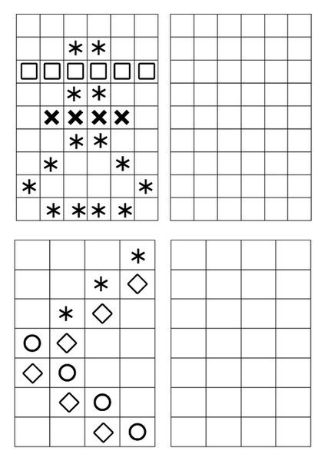Сложи из палочек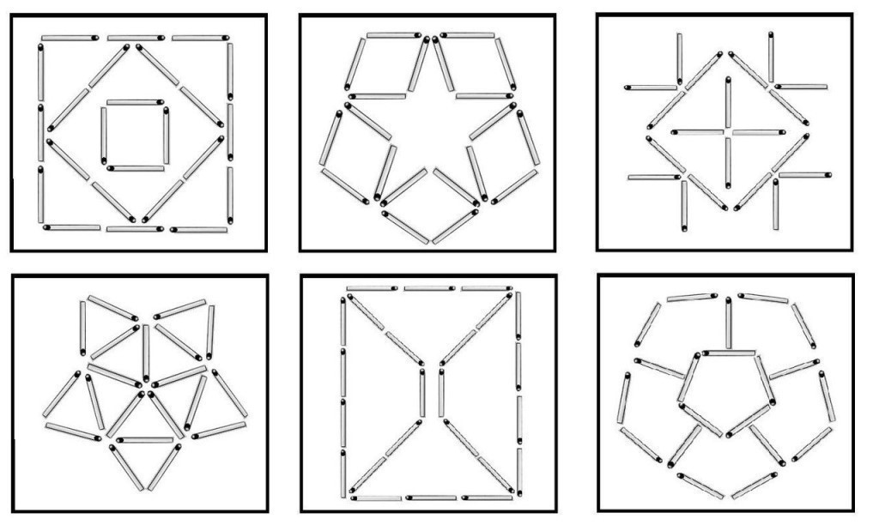

Расскажите детям про месяц май:
Май – последний весенний месяц, самый тёплых из них, самый звонкий. Май — сердце весны. Солнце поднимается высоко и греет землю. Дуют тёплые ветры, по голубому небу плывут, как лебеди, белые облака.
В мае часто бывают грозы: сверкает молния, гремит гром. Майские дожди омывают проснувшуюся землю, и природа оживает: ярче зеленеют травы, раскрываются венчики цветов. Деревья и кусты, травы и цветы пьют теплые капли. После майского дождя в небе часто появляется разноцветная радуга. Недаром месяц май зовут «песенником»: из дальних стран прилетают перелетные птицы и поют, заливаются, щебечут в лесах, лугах и полях.
Они подыскивают себе подходящую пару. Надо торопиться, так как пора уже строить гнёзда, заводить птенцов-малышей, и заниматься их обучением. Лучший певец — соловей. Птичка серенькая, неприметная. Соловьи любят строить гнезда в зеленых зарослях черемухи и ивы возле рек и ручьев, в оврагах. Кукует в лесу кукушка, свистит иволга, звенят зяблики, задорно распевают дрозды. Вода в реках, озерах и прудах прогревается, и «болотные певцы» — лягушки — громко квакают, поют «свадебные песни». Про весну народ говорит: «Весна цветами красна», а месяц май называли «цветень». В мае распускаются в лесу ландыши, хохлатки, медуницы, мать-и-мачеха. Расцветают деревья и кустарники: тополь, береза, сосна, черемуха, сирень. Белыми и розовыми кружевными накидками покрываются сады — цветут яблони, вишни, сливы. У зверей продолжается линька. Зайцы и белки меняют зимние шубки на летние, мех у таких шубок короче, и цвет больше подходит к весенней и летней окраске леса. У лисиц, зайцев, волков и белок подрастают малыши. В мае у людей много забот. Надо вспахать и засеять поле, в саду окопать деревья, подрезать сухие сучки и ветки, в огороде подготовить грядки и посеять лук, морковь, свеклу, а на клумбах посадить красивые цветы.
Вопросы:
1. Расскажите о погоде мая.
2. Что происходит с травами, цветами и деревьями после майских дождей?
3. Как называют май в народе? Почему?
4. Какие цветы распускаются в мае?
5. Какие деревья и кустарники цветут в мае?
6. Почему май зовут «песенником»?
7. Какая птица поет лучше всех?
8. Какие места выбирают соловьи для своих гнезд?
9. Какие у людей бывают весенние работы в доме, в саду, в огороде?

«Сказка про одуванчик»
Наступила весна. Солнышко пригревало все теплее, птички пели все громче. На полянке, среди мягкой травки, появился цветочек. Ему так нравилось Солнышко, что он тянулся к нему всеми силами. "Какое ты, Солнышко, красивое! вот бы и мне вырасти таким", - думал маленький цветочек. "Конечно, вырастишь, Одуванчик", - ответило Солнышко и подарило цветочку чудесную желтую шапочку. Цветочек так полюбил свою шапочку! Каждый вечер, когда он собирался спать, Одуванчик прятал ее, а каждое утро она раскрывалась, а цветочек тянулся все выше и выше. Очень хотелось, чтобы его шапочку видели все-все-все на зеленой полянке. Однажды утром Одуванчик раскрыл свою шапочку и ахнул от удивления: желтая, как цыпленок шапочка, превратилась в пушистое белоснежное облако. "Солнышко, а теперь тебе я нравлюсь?", - скромно спросил Одуванчик. "Конечно", - ответило Солнышко. "Но я же теперь не похож на тебя". "Зато ты теперь особенный и неповторимый", - ласково ответило Солнышко. Одуванчик радостно танцевал на зеленом поле, покачивая своей белоснежной шапочкой. У него было отличное настроение. Но вдруг тучи начали сгущаться, налетел сильный Ветер. Ветер бывает в разном настроении. Иногда он ласковый и игривый, а иногда злой и очень сильный. В этот день он дул изо всех сил. Одуванчик как мог пытался закрыть листочками свою шапочку. Но Ветер не унимался. Очередной порыв сильного Ветра сорвал с него шапочку, и она разлетелась на много-много маленьких парашютиков. Одуванчик очень расстроился. Он плакал, плакал, пока не уснул от бессилия. Ночью Ветер стих, а утром Одуванчик проснулся, почувствовав, как его обнимают теплые лучи Солнышка. Он вспомнил, про вчерашнее происшествие с шапочкой и, расстроившись, начал рассказывать обо всем Солнышку. Но Солнышко сказало: "Не расстраивайся! Посмотри вокруг!" Одуванчик оглянулся и увидел, что рядом с ним появилось много-много маленьких Солнышек - маленьких Одуванчиков. "Но откуда они?", - удивленно спросил цветочек. "Шапочка твоя волшебная! На каждом парашютике есть маленькое семечко. Оно падает на землю, а на этом месте появляется новое маленькое Солнышко". Одуванчик обнял своими листочками маленькие цветочки и больше не расстраивался из-за своей волшебной шапочки. Ведь она подарила его любимой зеленой полянке так много маленьких Солнышек.

Сказка первоцветы
Давным – давно Белоснежная Зима и Яркая и Солнечная Весна вели спор о том, кто из них больше нравится детям. Белоснежная Зима всегда говорила о том, что самый любимый детский праздник, конечно, Новый Год, в это время приходит Дед Мороз и приносит подарки. Нет никакой чудесней поры, чем Белоснежная Зима, когда вокруг лежат сугробы, можно кататься с горок на санках, играть в снежки и получать много подарков.
Яркая Весна всегда говорила Белоснежной Зиме, что никто не сравнится с её щедростью, только ярких красок у нее нет, вокруг все белое. У Яркой и Солнечной Весны яркие краски, пение птиц, капель, а главное появляются первоцветы. Именно их так любят дети, они готовят подарки для своих любимых мам и бабушек, рисуя им букетики и делая аппликации из ярких цветов. Решила Яркая и солнечная Весна рассказать своей сестре Белоснежной Зиме о первоцветах и показать фотографии в цветочном альбоме. «Самый интересный весенний Первоцвет – Нарцисс. Нарцисс может расти везде: под деревьями, на клумбах, газонах. Сейчас он бывает не только белого цвета, но и есть желтого, оранжевые, розовые, абрикосовые цветки. Нарцисс легко узнать на клумбе по его тонким листьям и огромному цветку с запахом» - рассказала Яркая и Солнечная Весна. «Спасибо, дорогая сестрица Весна, что меня познакомила с самым известным Первоцветом, буду теперь знать, что если у меня Зимы все вокруг белоснежное, то у тебя – Весны все такое яркое, красочное и необычное». Вот так Яркая и Солнечная Весна вместе с Белоснежной Зимой рассматривали цветочный альбом и радовались ярким Первоцветам.

Убедительная просьба, не забывайте давать детям вырезать ножницами!
Это занятие поможет усовершенствовать навык владения ножницами, ребёнок научится аккуратнее вырезать по контуру, разовьёт моторику и усидчивость. Дайте ребёнку использованные книжки – раскраски и ненужные журналы, так же можете сами нарисовать разные контуры. Не забывайте напоминать правила безопасности при работе ножницами!

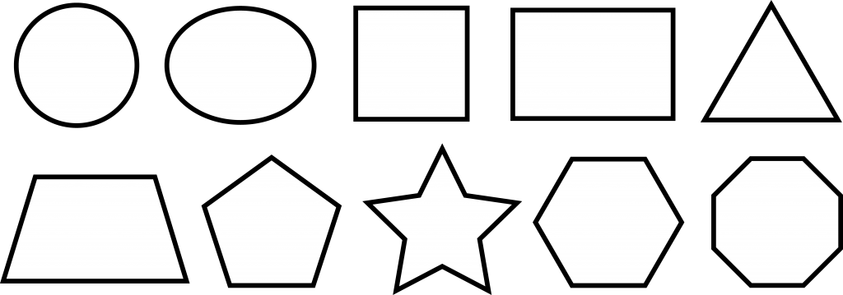

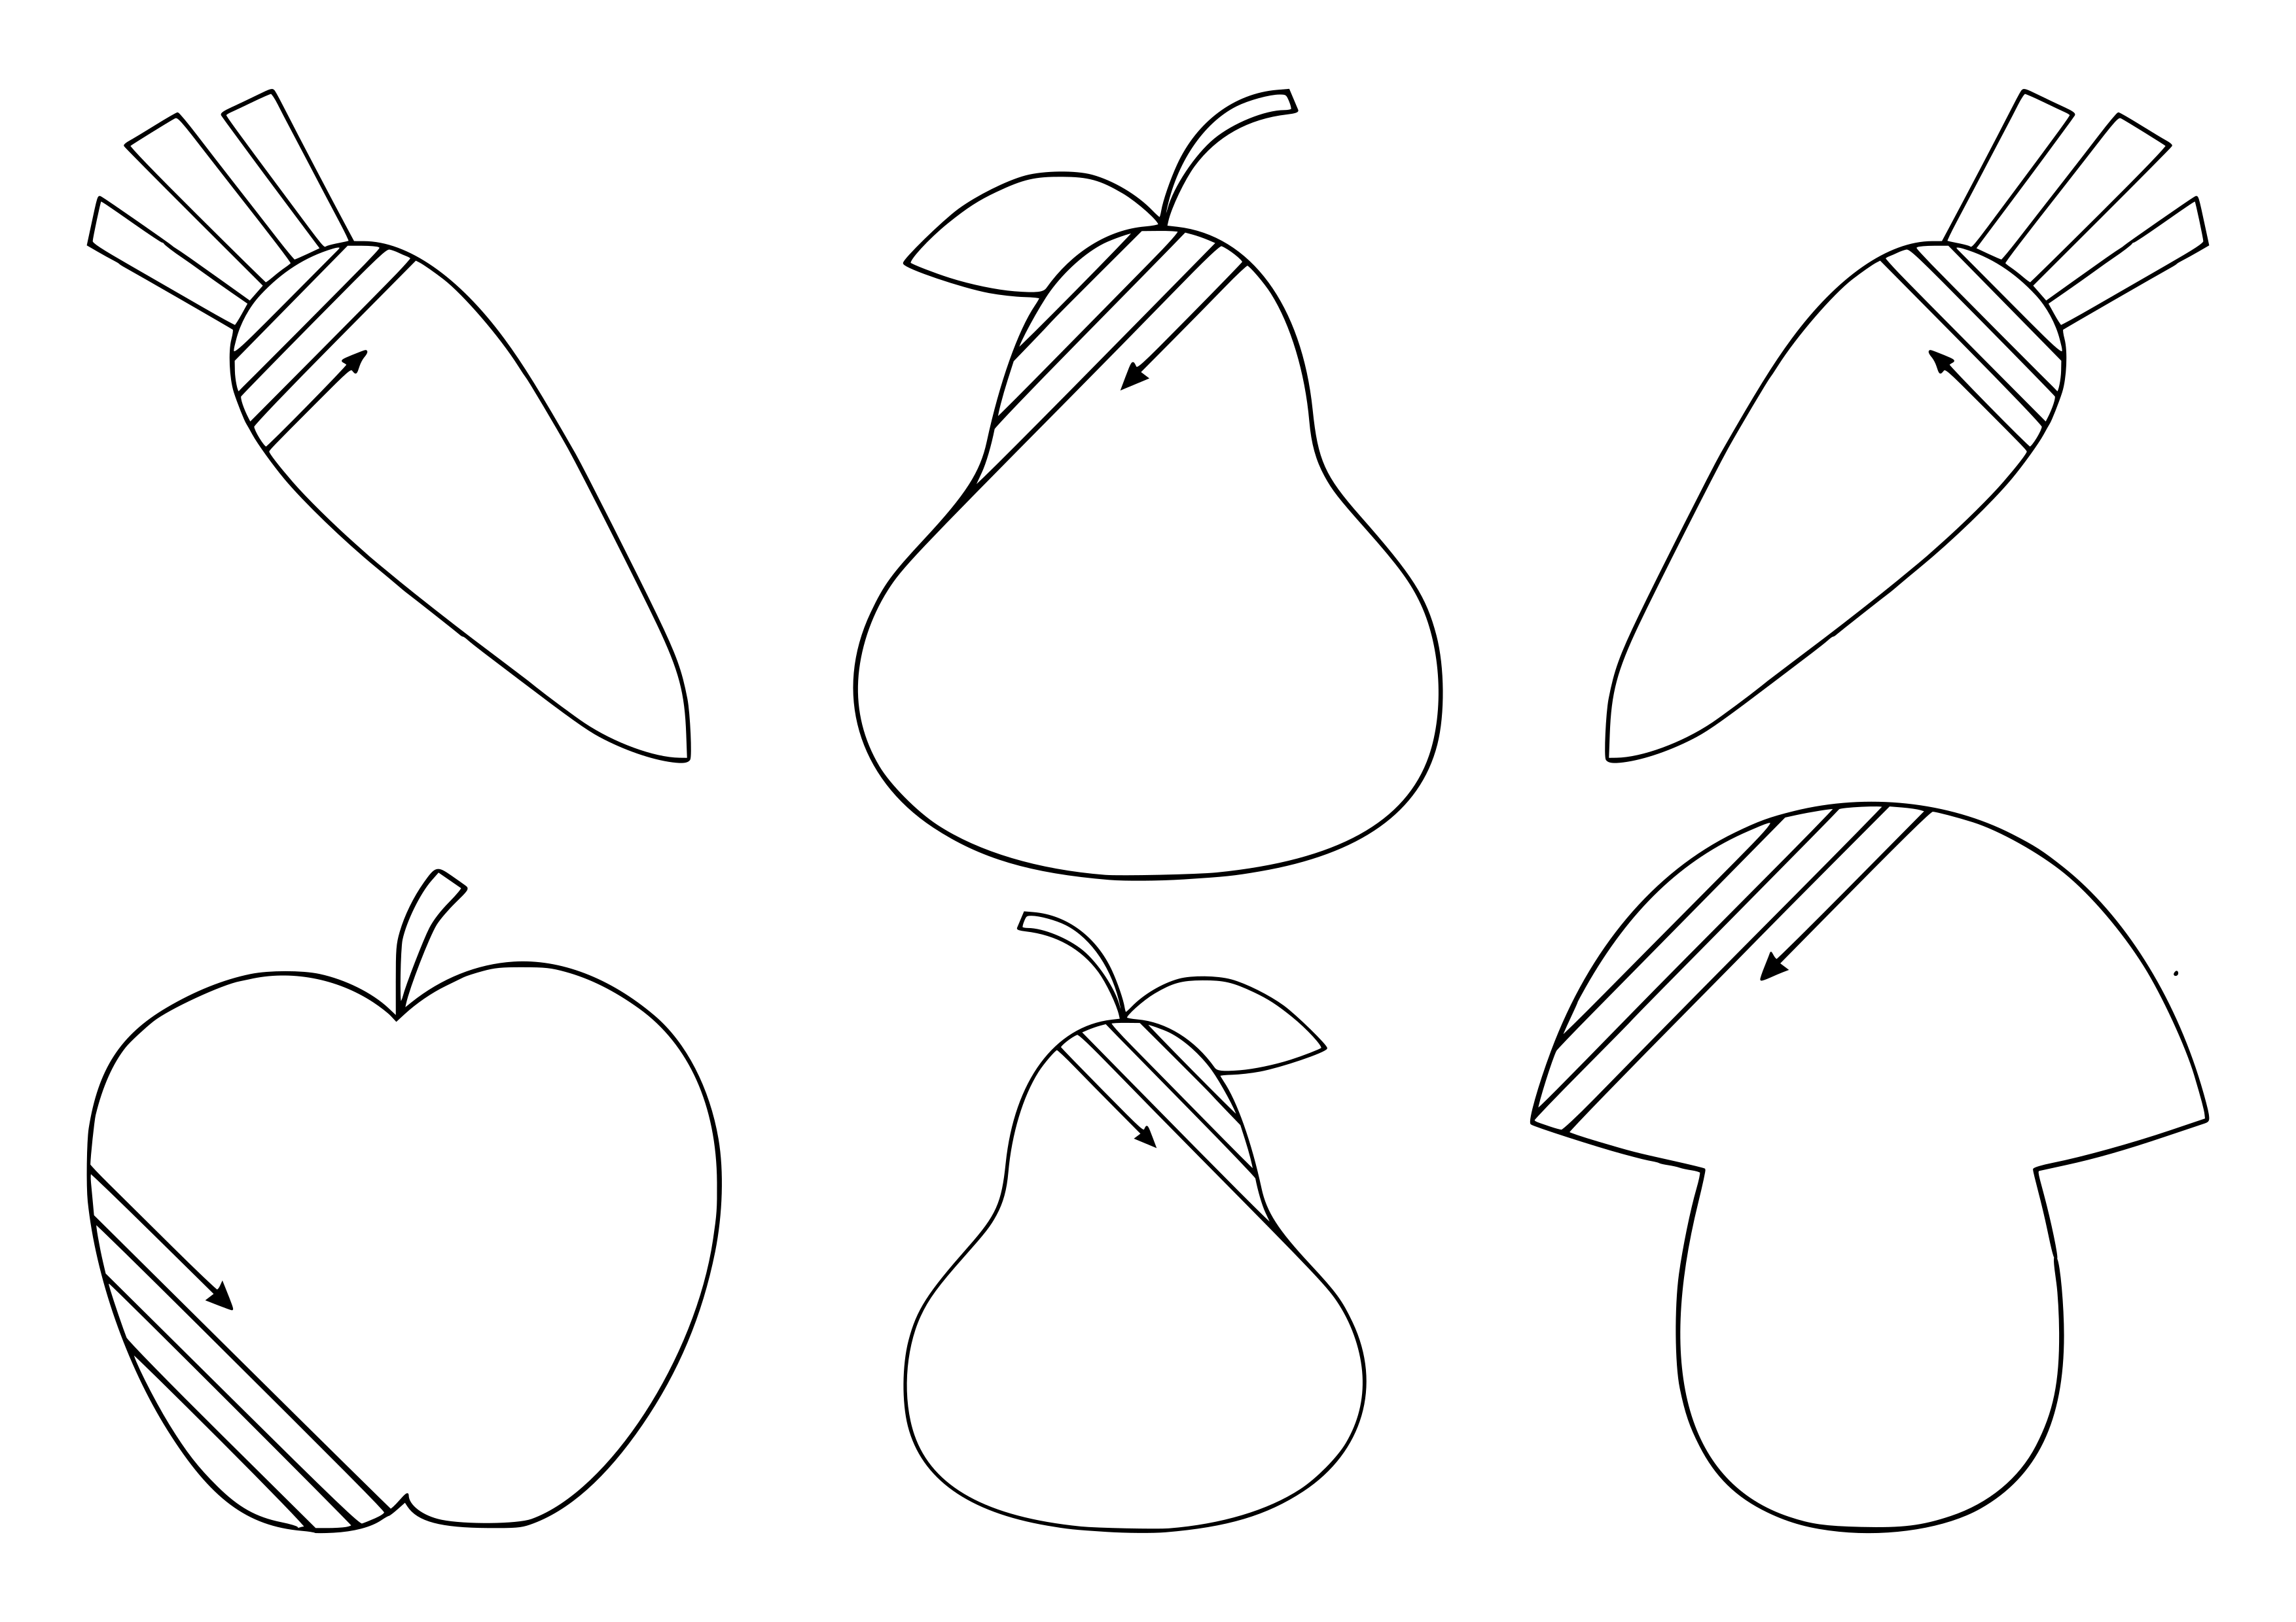

Обведи по точкам и раскрась (скачать и распечатать)
Для мальчиков:
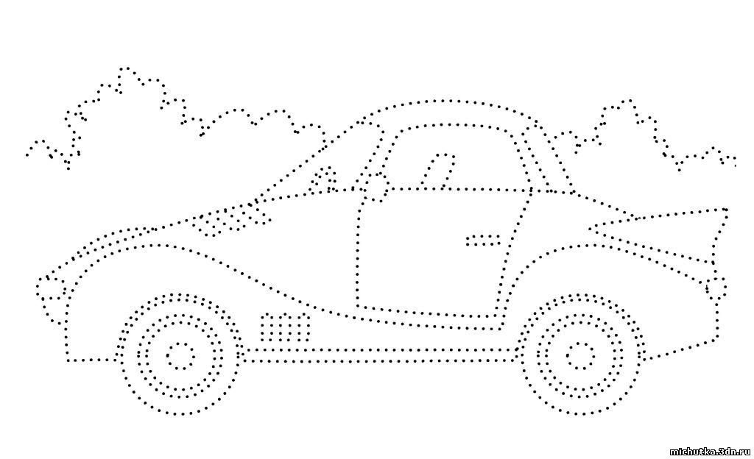
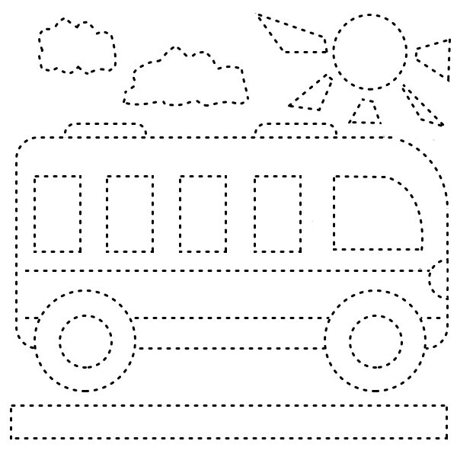

Для девочек
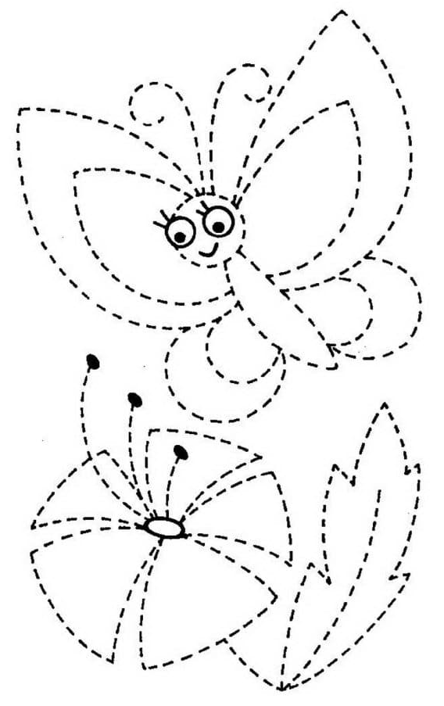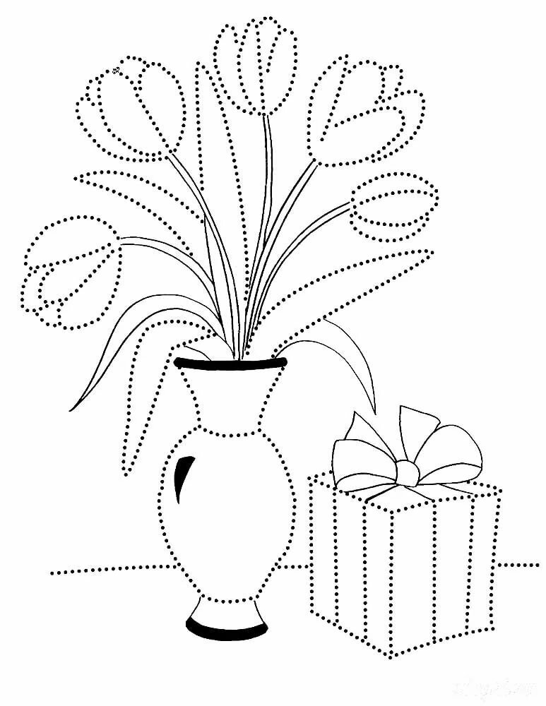
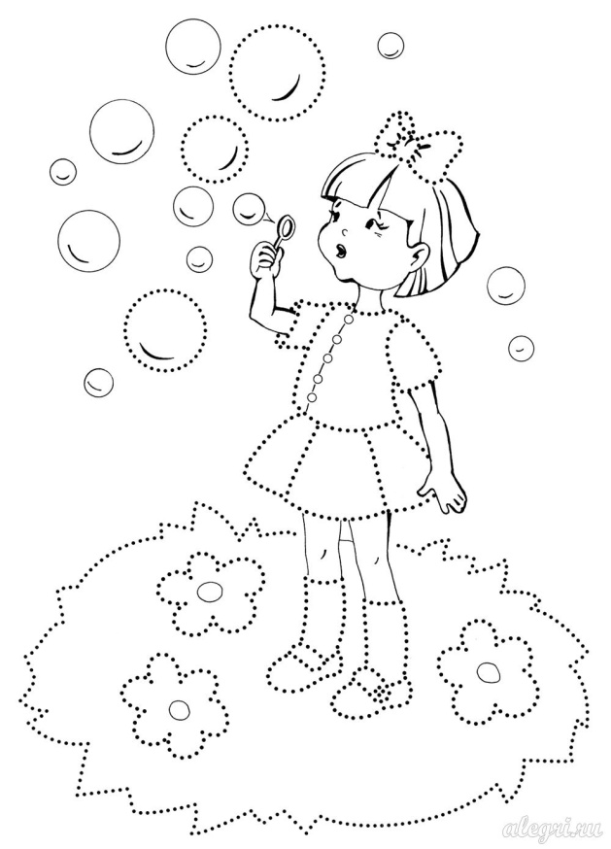

Раскрась по цифрам
